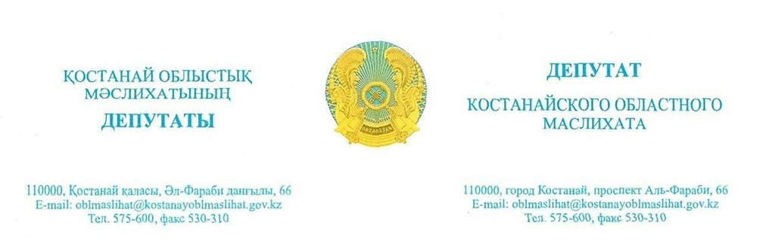

2025 жылғы 28 қарашадағы шығ. № 124

Қарасу ауданының әкімдігі

Маған Қостанай облыстық мәслихатының депутаты ретінде I топтағы мүгедек А.А. Барамбаевтан өтініш түсті (өтініш қоса беріледі).
Осыған байланысты А.Барамбаевтың проблемалық мәселелерін бақылауға алып, шешімін табуға көмек көрсетуіңізді сұраймын.
Орындалған жұмыс туралы тиісті мерзімде хабарлауды сұраймын.

Қостанай облыстық
мәслихатының депутаты А. Жақсағұлова

Исх. № 124 от 28 ноября 2025 года

Акимат Карасуского района

В мой адрес как депутата Костанайского областного маслихата поступило обращение от инвалида I группы Барамбаева А.А. (обращение прилагается).
В этой связи прошу взять на контроль и оказать содействие в решении проблемных вопросов А. Барамбаева.
Прошу информировать о проделанной работе в соответствующие сроки.

Депутат Костанайского
областного маслихата А. Жаксагулова

